**在这里和大家说个小技巧，适用于大量的整行删除**

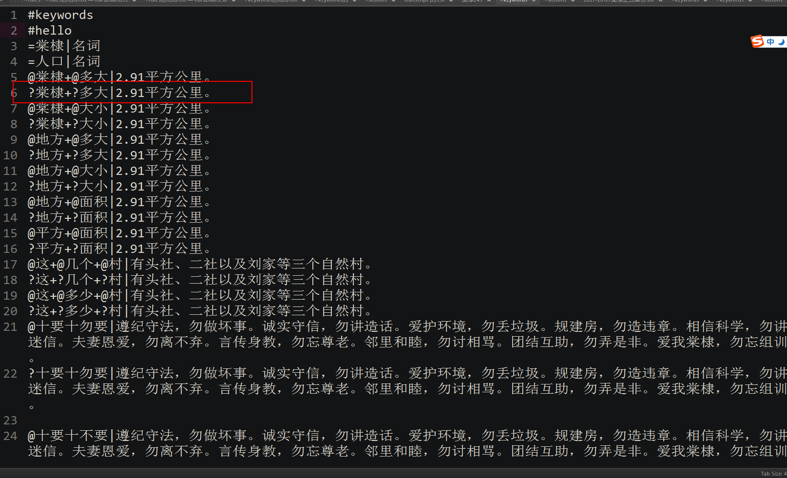

**比如说棠棣的项目我现在要把带？的都给删了，一句一句删就会很麻烦这个时候先Ctrl+H**

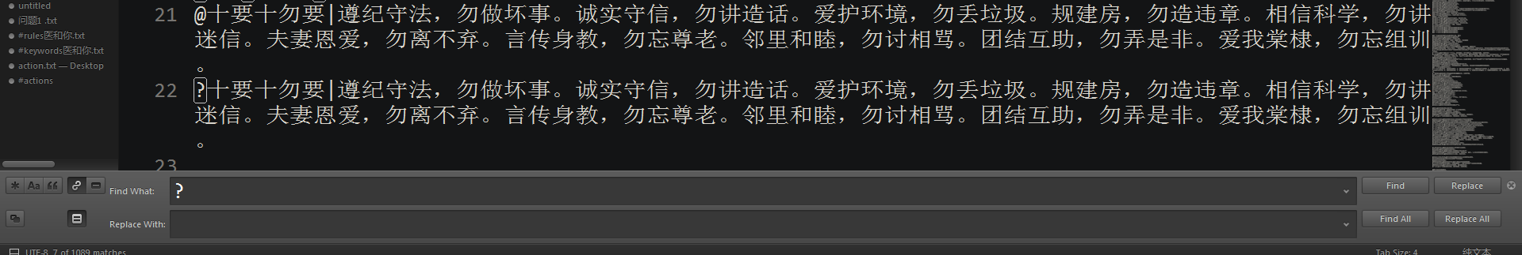

**会出现这个界面，在find一行输入？，**

**Replace一行因为要删除所以什么都用包括空格。**

**点击**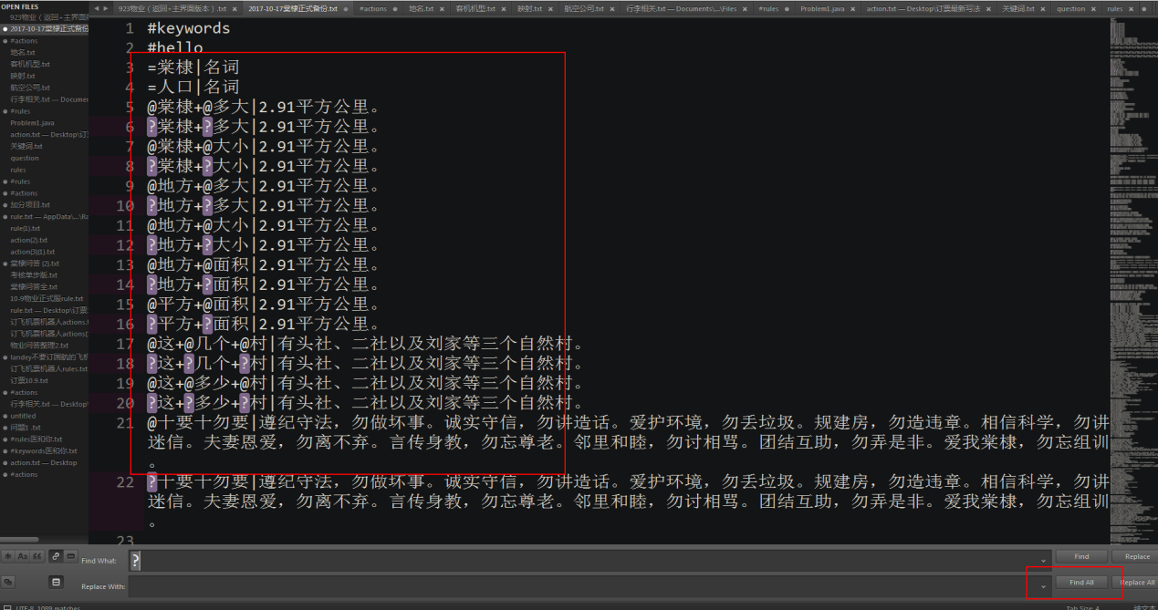

**在点击Ctrl+L**

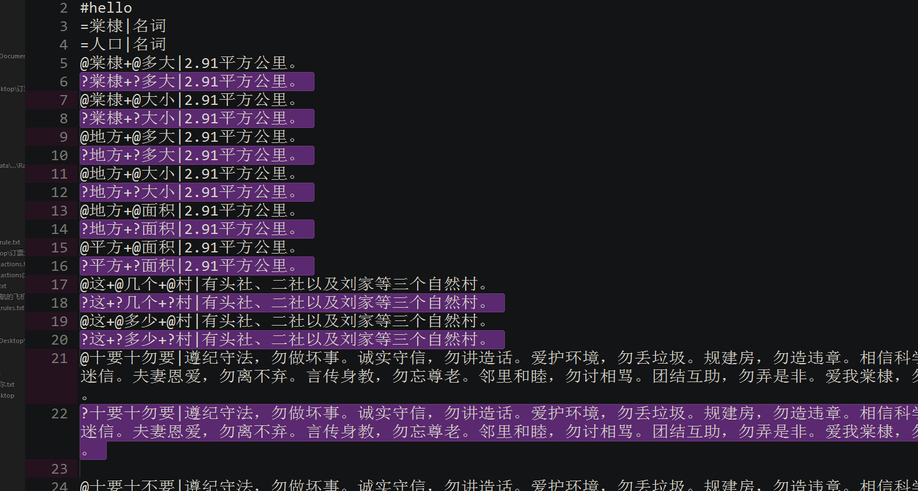

**然后直接删除就好了**

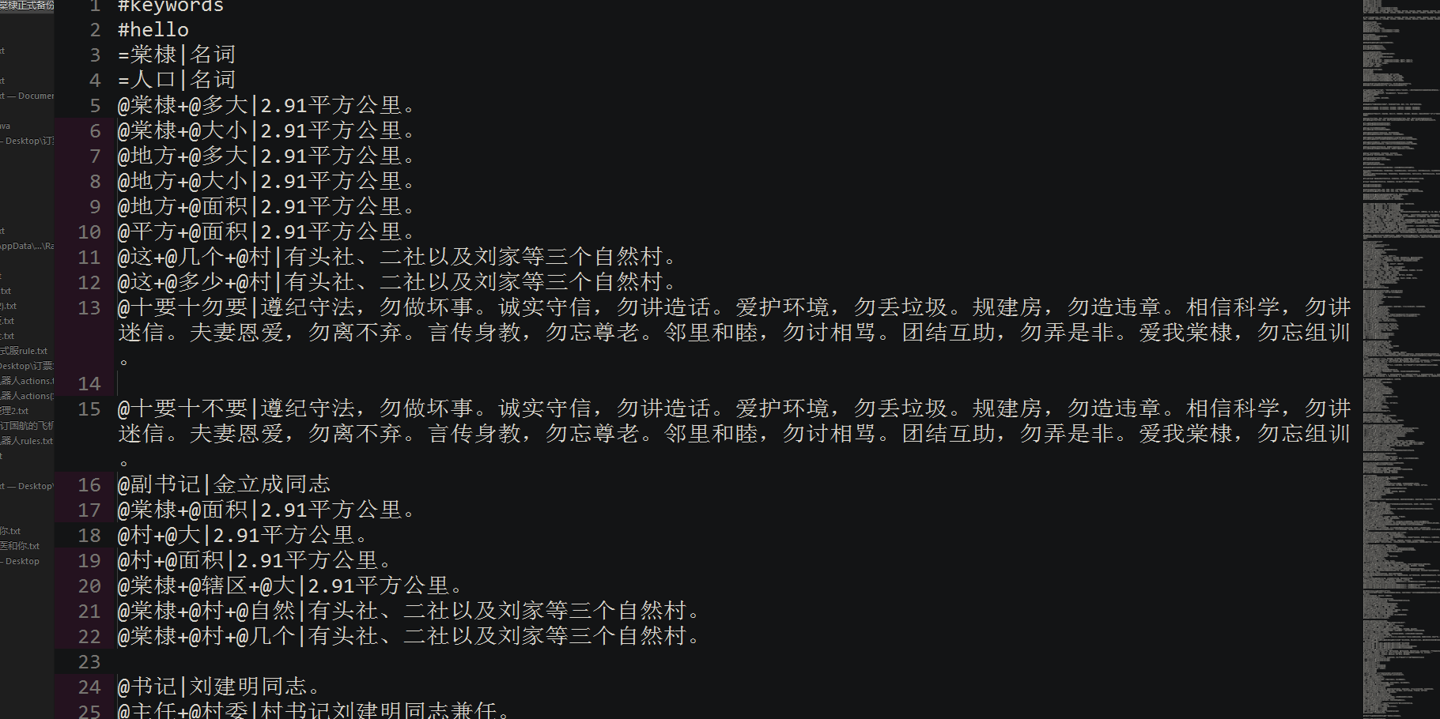

# [Sublime Text3快捷键大全](https://www.cnblogs.com/rudong/p/7889114.html)

**选择类**

* Ctrl+D 选中光标所占的文本，继续操作则会选中下一个相同的文本。
* Alt+F3 选中文本按下快捷键，即可一次性选择全部的相同文本进行同时编辑。举个栗子：快速选中并更改所有相同的变量名、函数名等。
* Ctrl+L 选中整行，继续操作则继续选择下一行，效果和 Shift+↓ 效果一样。
* Ctrl+Shift+L 先选中多行，再按下快捷键，会在每行行尾插入光标，即可同时编辑这些行。
* Ctrl+Shift+M 选择括号内的内容（继续选择父括号）。举个栗子：快速选中删除函数中的代码，重写函数体代码或重写括号内里的内容。
* Ctrl+M 光标移动至括号内结束或开始的位置。
* Ctrl+Enter 在下一行插入新行。举个栗子：即使光标不在行尾，也能快速向下插入一行。
* Ctrl+Shift+Enter 在上一行插入新行。举个栗子：即使光标不在行首，也能快速向上插入一行。
* Ctrl+Shift+[ 选中代码，按下快捷键，折叠代码。
* Ctrl+Shift+] 选中代码，按下快捷键，展开代码。
* Ctrl+K+0 展开所有折叠代码。
* Ctrl+← 向左单位性地移动光标，快速移动光标。
* Ctrl+→ 向右单位性地移动光标，快速移动光标。
* shift+↑ 向上选中多行。
* shift+↓ 向下选中多行。
* Shift+← 向左选中文本。
* Shift+→ 向右选中文本。
* Ctrl+Shift+← 向左单位性地选中文本。
* Ctrl+Shift+→ 向右单位性地选中文本。
* Ctrl+Shift+↑ 将光标所在行和上一行代码互换（将光标所在行插入到上一行之前）。
* Ctrl+Shift+↓ 将光标所在行和下一行代码互换（将光标所在行插入到下一行之后）。
* Ctrl+Alt+↑ 向上添加多行光标，可同时编辑多行。
* Ctrl+Alt+↓ 向下添加多行光标，可同时编辑多行。

# 编辑类

* Ctrl+J 合并选中的多行代码为一行。举个栗子：将多行格式的CSS属性合并为一行。
* Ctrl+Shift+D  复制光标所在整行，插入到下一行。
* Tab 向右缩进。
* Shift+Tab 向左缩进。
* Ctrl+K+K 从光标处开始删除代码至行尾。
* Ctrl+Shift+K 删除整行。
* Ctrl+/ 注释单行。
* Ctrl+Shift+/ 注释多行。
* Ctrl+K+U 转换大写。
* Ctrl+K+L 转换小写。
* Ctrl+Z 撤销。
* Ctrl+Y 恢复撤销。
* Ctrl+U 软撤销，感觉和 Gtrl+Z 一样。
* Ctrl+F2 设置书签
* Ctrl+T 左右字母互换。
* F6 单词检测拼写

# ****搜索类****

* Ctrl+F 打开底部搜索框，查找关键字。
* Ctrl+shift+F 在文件夹内查找，与普通编辑器不同的地方是sublime允许添加多个文件夹进行查找，略高端，未研究。
* Ctrl+P 打开搜索框。举个栗子：1、输入当前项目中的文件名，快速搜索文件，2、输入@和关键字，查找文件中函数名，3、输入：和数字，跳转到文件中该行代码，4、输入#和关键字，查找变量名。
* Ctrl+G 打开搜索框，自动带：，输入数字跳转到该行代码。举个栗子：在页面代码比较长的文件中快速定位。
* Ctrl+R 打开搜索框，自动带@，输入关键字，查找文件中的函数名。举个栗子：在函数较多的页面快速查找某个函数。
* Ctrl+： 打开搜索框，自动带#，输入关键字，查找文件中的变量名、属性名等。
* Ctrl+Shift+P 打开命令框。场景栗子：打开命名框，输入关键字，调用sublime text或插件的功能，例如使用package安装插件。
* Esc 退出光标多行选择，退出搜索框，命令框等。

# 显示类

* + Ctrl+Tab 按文件浏览过的顺序，切换当前窗口的标签页。
  + Ctrl+PageDown 向左切换当前窗口的标签页。
  + Ctrl+PageUp 向右切换当前窗口的标签页。
  + Alt+Shift+1 窗口分屏，恢复默认1屏（非小键盘的数字）
  + Alt+Shift+2 左右分屏-2列
  + Alt+Shift+3 左右分屏-3列
  + Alt+Shift+4 左右分屏-4列
  + Alt+Shift+5 等分4屏
  + Alt+Shift+8 垂直分屏-2屏
  + Alt+Shift+9 垂直分屏-3屏
  + Ctrl+K+B 开启/关闭侧边栏。
  + F11 全屏模式
  + Shift+F11 免打扰模式